**查看采集码途径**

**说明：**

重要通知：为落实《关于进一步加强高等学校毕业生图像采集信息安全管理工作的通知》（教学服〔2022〕10号），切实保障国家人才信息安全，保护学生个人隐私，学信网将全面启用基于采集码的加密采集传输新模式，现将具体工作安排通知如下：

1、时间节点：基于采集码的采集传输新模式从2022年9月1日起全面启用，基于身份证件的采集传输旧模式2023年1月1日0时彻底关停（不再接收旧模式采集的图像），过渡期间新旧模式均可使用。

2、采集码查询途径：学生本人可通过学信网学信档案、学信网微信公众号和学信网手机APP获取本人采集码。

3、采集码查询范围：学信网的注册状态为“注册学籍”、预计毕业年份为2022、2023年（当前年、当前年+1，每年元旦自动切换）的研究生。

请各高校及时准确地标注学生的学籍注册状态和预计毕业年份，将新模式的操作方式告知每名毕业生，协调好图像采集单位，确保新旧模式顺利切换。

**查看采集码途径：**

**一、学信网学信档案（手机端和pc端流程一致）**

1.登录学信网学信档案

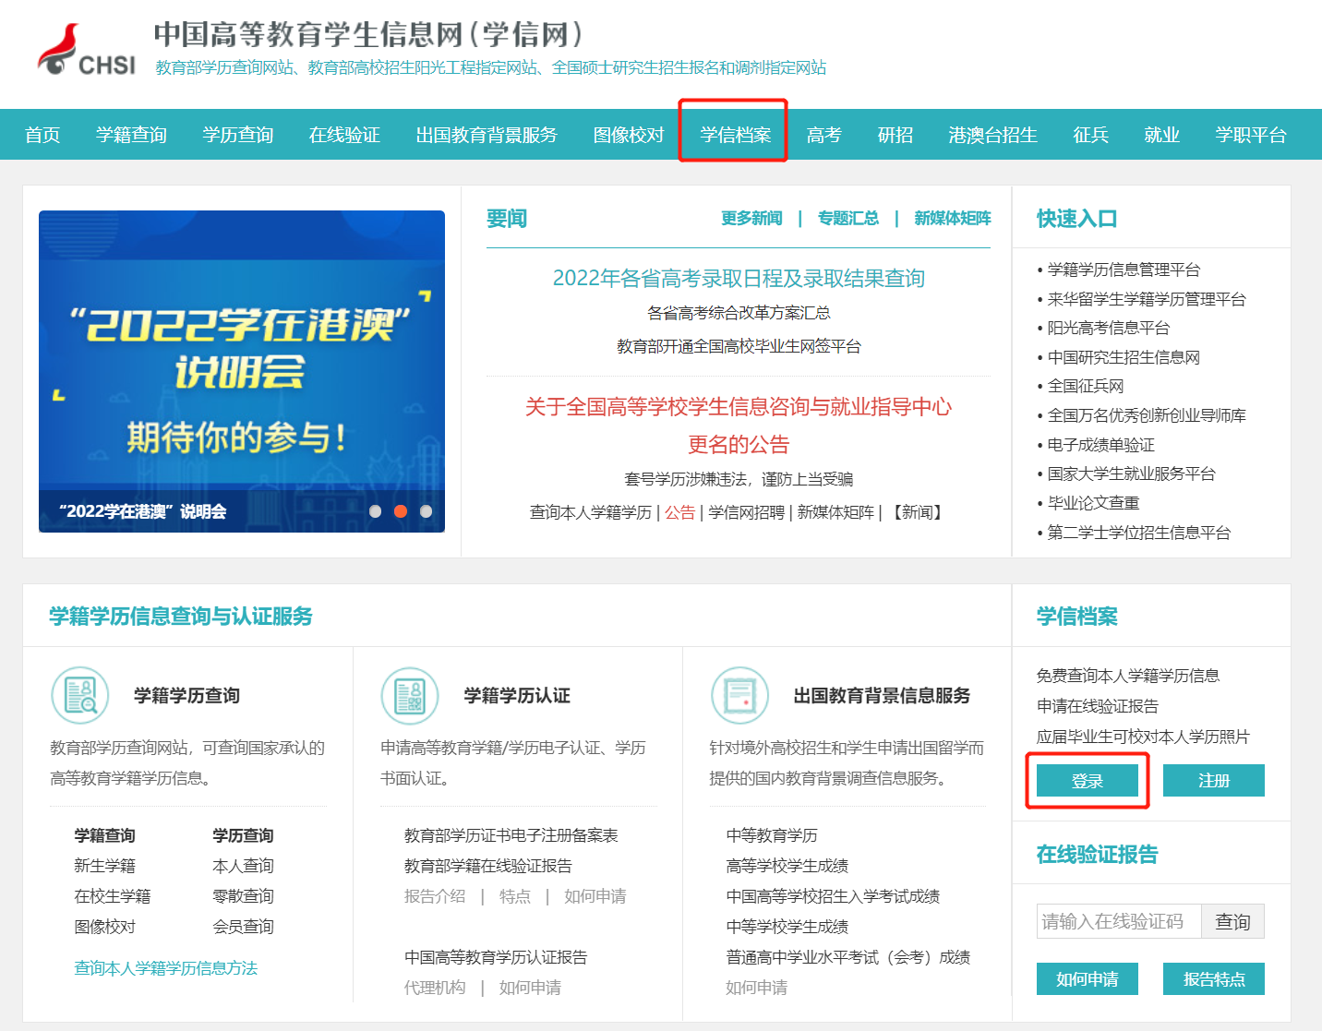

2.查看本人学籍信息

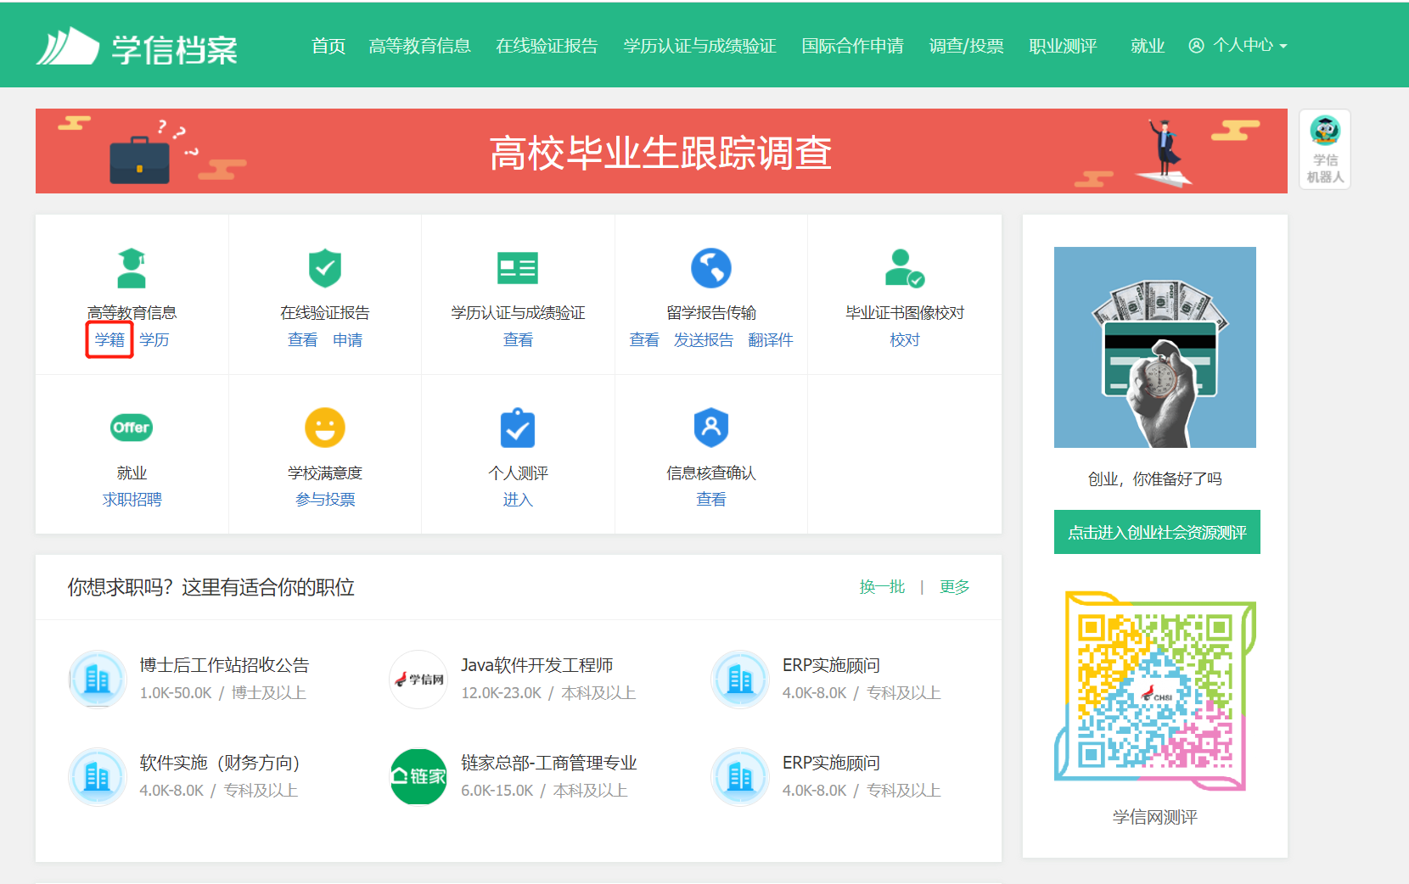

3.选择学籍，查看对应采集码

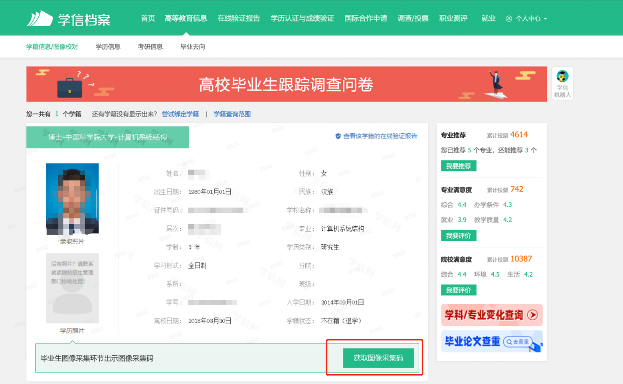

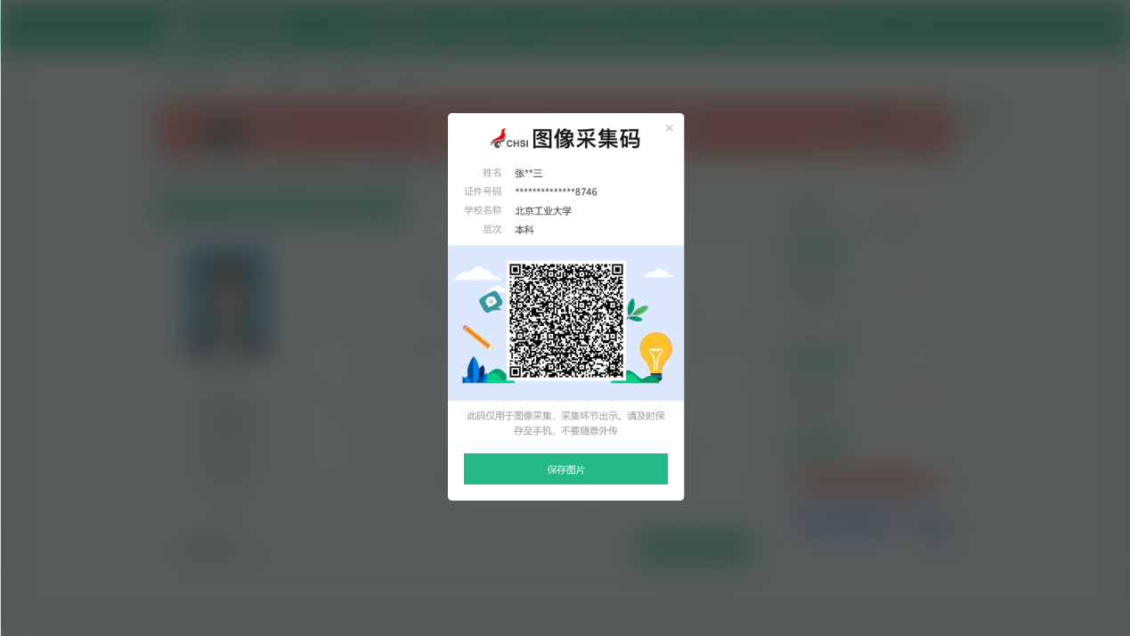

**二、“学信网”微信公众号**

1.关注学信网公众号，绑定学信网账号，点击“学信账号”，查看学籍学历信息

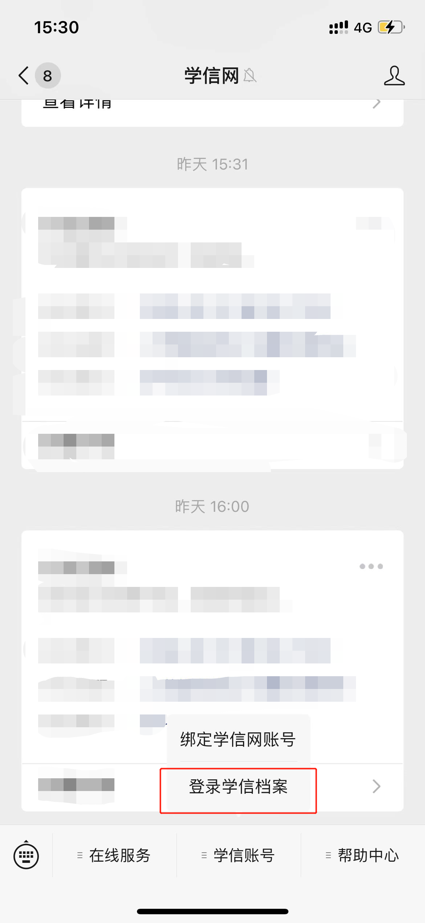 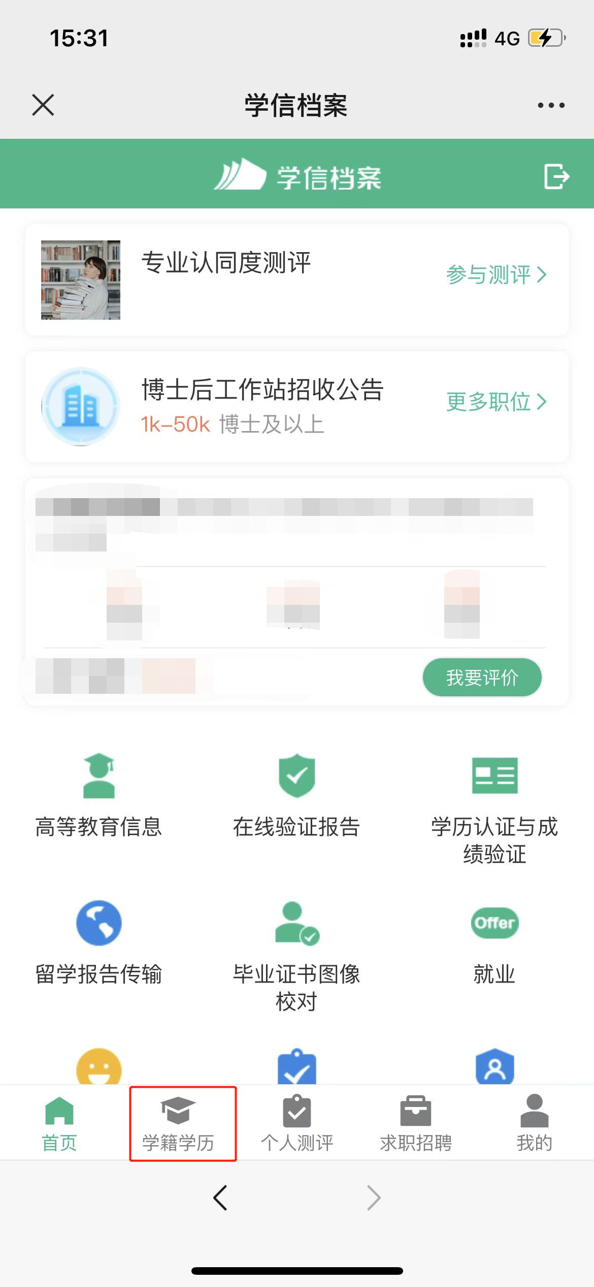

2.选择学籍，查看对应采集码

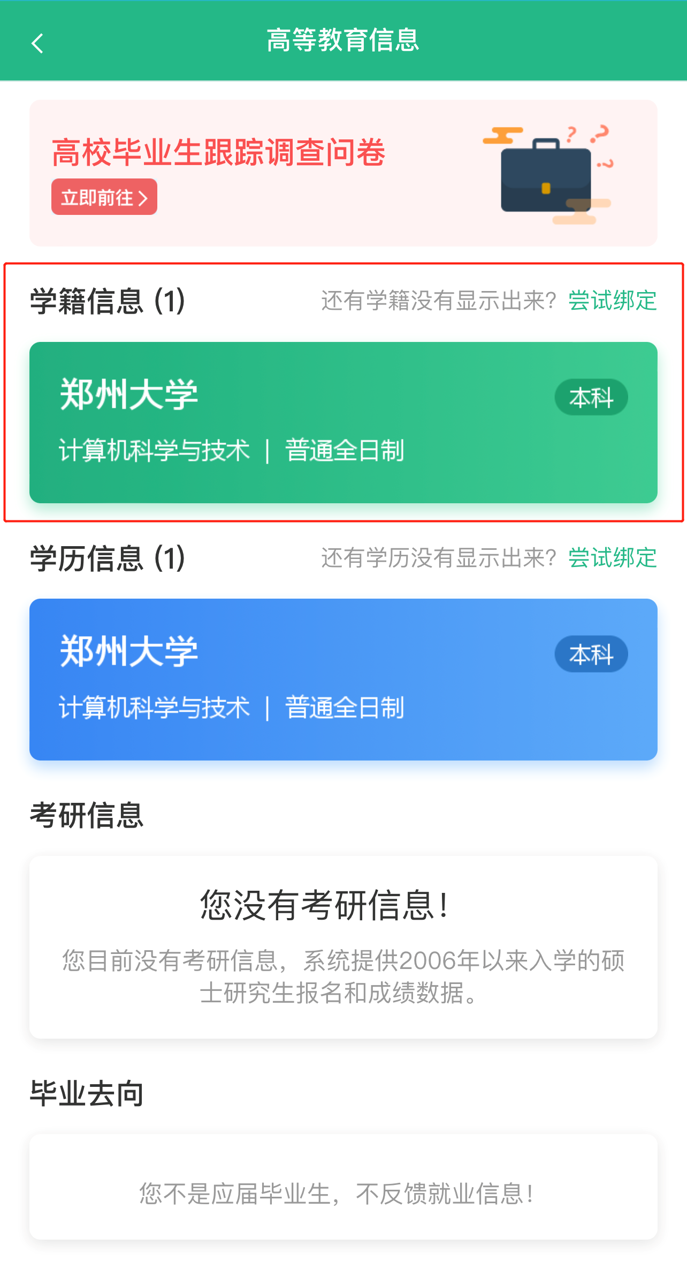 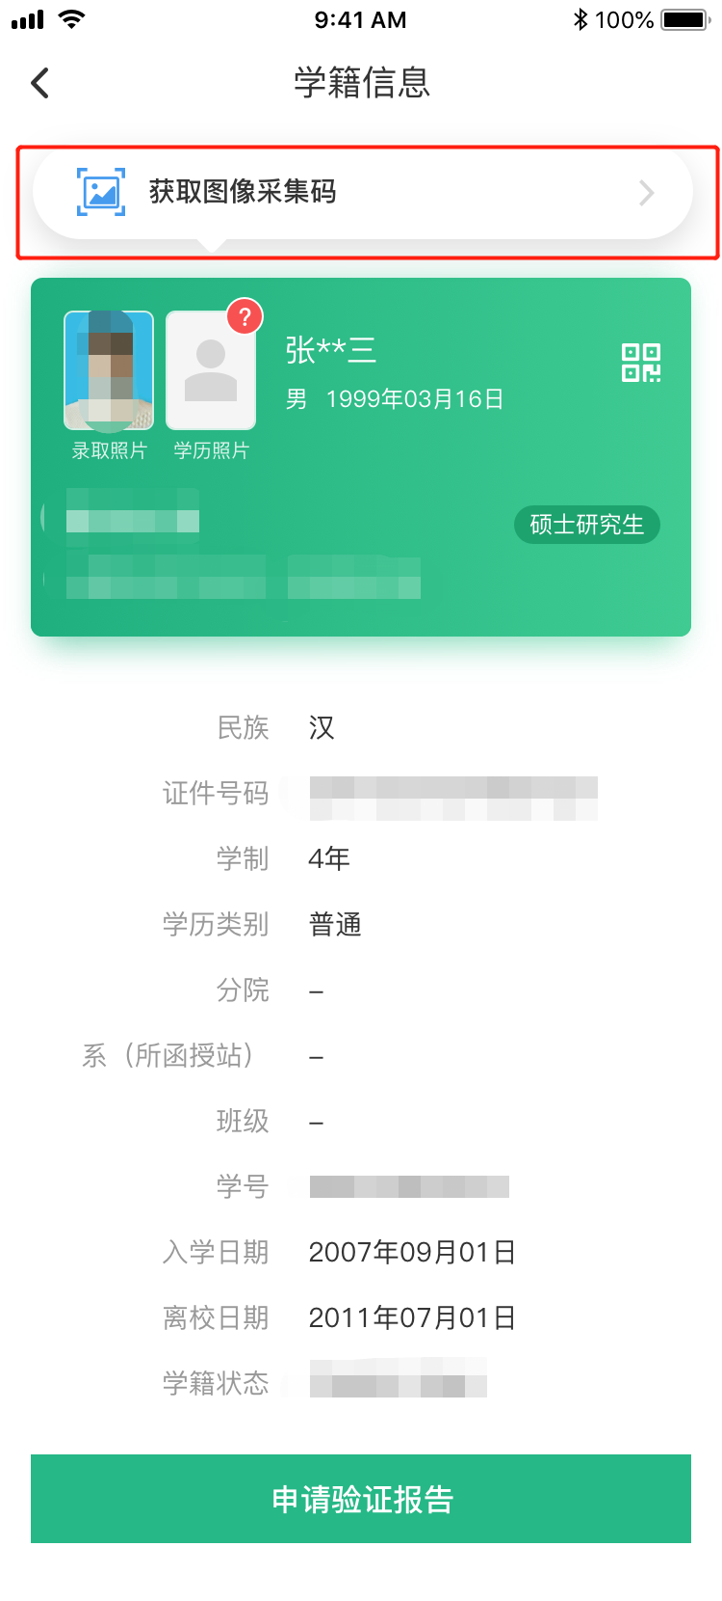

**三、学信网APP**

1.登录学信网APP，点击“学籍查询”，查看学籍学历信息

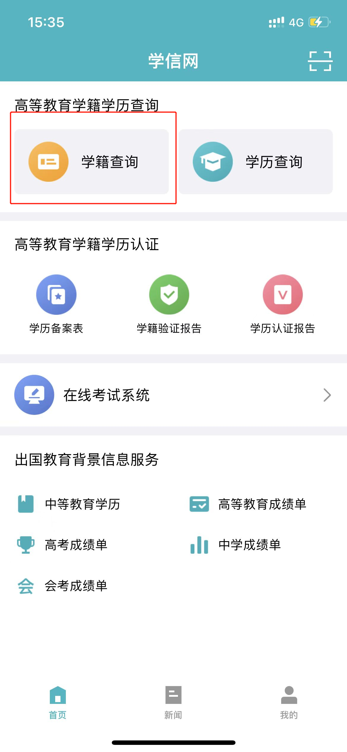 

2.选择学籍，查看对应采集码

 